**TP 3**

**Nacelle de drone**

**Analyse et modélisation des Systèmes asservis**

**Identification temporelles et fréquentielle**

**Cycle 2**

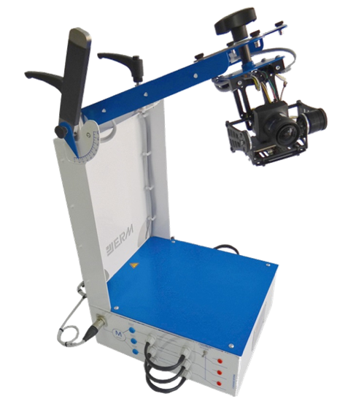

|  |
| --- |
| **Compétences :**   * **Analyser** : Identifier le comportement d’une réponse fréquentielle et temporelle. * **Résoudre** : Tracer une réponse fréquentielle et temporelle. |

# Présentation du TP et organisation

1. **Présentation de la nacelle**

La prise de vue aérienne par drone est un secteur en plein essor. Beaucoup de télé-pilotes se lancent sur ce segment avec un cadrage basé sur nacelle 2 ou 3 axes. Cette technique permet de réaliser des images intéressantes, avec des manœuvres sur des vues en oblique ou en courbe, très recherchées, car le rendu est excellent. De façon à obtenir des images de qualité, la nacelle doit permettre à l’appareil de prise de vue de rester dans la direction prévue par l’utilisateur, quel que soit le mouvement du drone qui le porte. Pour cela le concepteur a prévu d’asservir les deux axes de tangage et de roulis de la nacelle. Le support d’étude dans cette activité est la nacelle de Drone asservie dans un environnement recréé.

1. **Objectif**

On se propose, par des mesures sur la nacelle de drone, de caractériser ses performances.

Ce document s’inscrit dans un cycle de 3 études, concernant l’axe de tangage :

* identification temporelle de la boucle ouverte
* identification fréquentielle de la boucle ouverte
* étude temporelle en boucle fermée et performances

Il s’agira alors de mettre en place un modèle de comportement de la nacelle, de conclure sur sa validité, prédire les performances du système et les vérifier expérimentalement.

Pour effectuer ces mesures, on dispose : de la nacelle équipée d'une caméra, d’un logiciel de commande et de visualisation des grandeurs physiques mesurées, et des commandes envoyées au calculateur.

1. **Organisation du TP**

Il s’agira de se répartir les taches au sein du groupe :

* **Conducteur de projet :** organisation de la synthèse et gérer la comparaison des résultats entre la partie expérimentale et les simulations pour caractériser les écarts.
* **Expérimentateur :** mettre en place des protocoles expérimentaux et les réaliser dans le but de quantifier les performances réelles du système.
* **Simulateur :** Mettre en œuvre les simulations pour quantifier les performances simulées du système.

# Prise en main de la problématique

1. **Mise en évidence des fonctionnalités du système**

Vous pouvez vous aider ici de l’annexe « Prise en main du logiciel de mesure et de commande »

1. Mettre sous tension le système « Voir annexe »

Ouvrir le logiciel Nacelle_NC10 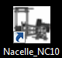

Aller dans Mesure et résultats

Régler le système en boucle fermée, les coefficients du correcteur des deux axes (tangage et roulis) à

Kp = 800 ; Ki = 800, Kd = 1500 (la durée de mouvement à 10 s).

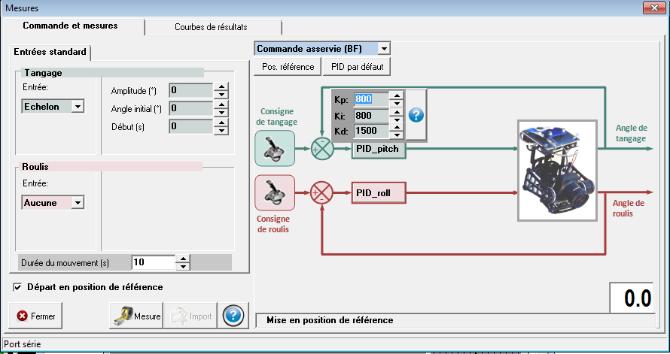

|  |  |
| --- | --- |
| 1. Démonter les plaques en dévissant les écrous papillons et laisser uniquement la plaque avec un trou rond, permettant une mobilité sur 3 axes. Lancer un échelon de 0° en roulis et en tangage. Déplacer la tige de la structure pendant la mesure. Observer le comportement et conclure sur le rôle du pilotage après avoir importé les mesures et les observer dans l’onglet « Courbes et résultats ». | DSC09292 |

1. **Analyse structurelle du système**
2. Proposer un schéma bloc représentant la structure d’un des axes de la nacelle (tangage par exemple) en indiquant de façon qualitative les contenus de chacun des blocs : paramètres d’entrée et de sortie avec leurs unités, correcteur, ensemble axe de tangage : support de caméra et moteur, capteur.
3. Quel est le type de capteur utilisé, sur quel ensemble est-il fixé, quelles grandeurs mesure-t-il pour en déduire la mesure de l’angle de tangage ?
4. Quel est le gain supposé du capteur sur ce modèle ? Justifier.

1. Quel est le type de moteur utilisé ?Y a-t-il présence d’un réducteur de vitesse ?
2. Mettre en couleur les blocs qui figureront dans la boucle ouverte.

# Identification de la boucle ouverte du système asservi

L'objectif de cette partie est de déterminer expérimentalement, à l’aide d’une **étude temporelle**, la fonction de transfert en **boucle ouverte** relative à l’axe de tangage de la nacelle afin de construire un modèle de comportement.

**Pour la suite du TP il vous sera demandé d’agir uniquement sur l’axe de tangage, il est donc nécessaire de choisir « Aucun » comme type d’ « Entrée » pour l’axe de roulis.**

Remonter les plaques en revissant les écrous papillons pour bloquer les mobilités sur 3 axes :

1. **Influence du gain proportionnel du correcteur Kp sur les performances de l’axe de tangage en boucle ouverte.**
2. Régler le système en **boucle ouverte**, les coefficients du correcteur de l’axe de tangage à :

Kp = 1000 ; Ki = 0, Kd = 0, la durée de mouvement à 2 s. lancer un échelon de 20° en tangage. Importer les résultats. Afficher la consigne et la courbe d'angle mesuré par la centrale inertielle en fonction du temps. Analyser ces courbes et conclure sur le comportement.

Effectuer 3 relevés successifs dans les mêmes conditions mais en imposant au coefficient Kp les valeurs : 500, 1000 et 2000 (Ki = 0, Kd = 0) (La dernière mesure est instable pour l’arrêter refaite une mesure avec le réglage de Kp à 500). Analyser ces courbes et conclure sur le comportement.

1. En réalisant plusieurs essais successifs, déterminer la valeur de Kp permettant au système d'avoir un gain statique de 1 pour la boucle ouverte.
2. **Identification**
3. A partir des résultats obtenus à la mesure n°4, déterminer la fonction de transfert du système en boucle ouverte, à l’aide de relevés sur la courbe mesurée.
4. Réaliser la modélisation à l’aide du logiciel Matlab. Comparer vos résultats avec ceux obtenus expérimentalement et conclure.

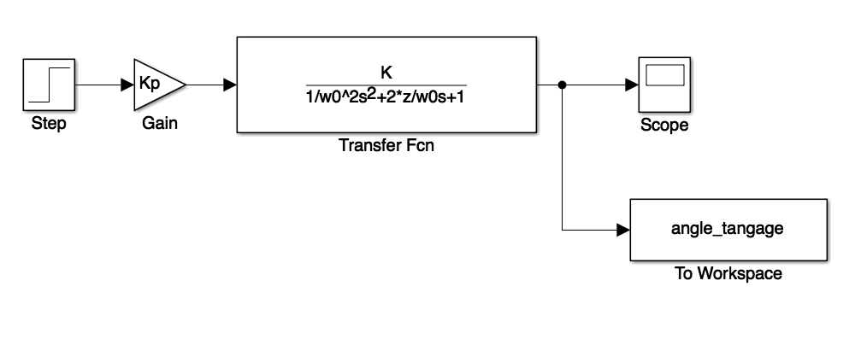

1. **Analyse des écarts**
2. A l’aide des transferts de données sous Excel depuis le logiciel d’acquisition de mesure et depuis Matlab d‘autre part, tracer les courbes associées.
3. Comparer les (dépassements, pseudo pulsation, temps de réponse,…), diagnostiquer, évaluer les écarts et conclure sur la validité du modèle mis en place.
4. Finalement, le système Nacelle piloté en boucle ouverte permet après réglage du gain proportionnel à la valeur 1, de faire se déplacer l’axe de tangage (respectivement de roulis) de la valeur souhaitée imposée en entrée (ou consigne). Montrer à l’aide d’une manipulation simple l’énorme inconvénient de piloter en Boucle Ouverte.

# Identification fréquentielle de la boucle ouverte de l’axe de tangage

1. **Identification**

L'objectif de cette partie est de déterminer expérimentalement, à l’aide d’une étude fréquentielle la fonction de transfert en **boucle ouverte** relative à chaque axe de la nacelle afin de conforter ou affiner le modèle construit plus haut.

**Pour la suite du TP il vous sera demandé d’agir uniquement sur l’axe de tangage, il est donc nécessaire de choisir « Aucun » comme type d’ « Entrée » pour l’axe de roulis.**

On se propose de construire expérimentalement le diagramme de Bode de la commande en tangage de la nacelle en boucle ouverte.

Pour toute la suite, nous allons régler la valeur du gain proportionnel Kp (voir l’écran du logiciel de pilotage en mode boucle ouverte) de telle façon que le gain de la Boucle Ouverte soit égal à 1.

1. Montrer par un essai sur la nacelle en **boucle ouverte** que la valeur de Kp d’environ 1700 permet au système d'avoir un gain de 1 pour la boucle ouverte.

**Régler alors les coefficients du correcteur permettant d'avoir un gain statique de 1 en Boucle Ouverte avec Ki = 0, Kd = 0.**

Pour tracer les diagrammes de Bode, effectuer les trois relevés proposés dans le fichier joint en imposant une entrée sinusoïdale **d’amplitude 5°.** Pour chaque mesure, la durée du relevé sera fixée à 10 fois la période.

1. Importer les résultats. Afficher les courbes de commande et de réponse.
2. **Analyser le fichier Excel (tracer_bode_Nacelle_bo.xls) fourni dans le dossier « RESSOURCES »** pour comprendre comment sont tracés les deux diagrammes. Remplir le fichier Excel fourni, en mesurant l'amplitude et la phase. Tracer le diagramme de BODE du système en tangage en boucle ouverte.
3. Identifier la fonction de transfert du système en boucle ouverte. Aidez-vous du tracé théorique pour valider votre résultat : un modèle du second ordre est préparé sous Excel, il suffit de renseigner les valeurs de K , z et wn dans le tableau fourni dans le fichier*.*
4. **Diagnostiquer les écarts**
5. Comparer les courbes réponses issues de la mesure et celles théoriques correspondant au modèle choisi (asymptotes, pentes, valeurs,…), diagnostiquer, évaluer les écarts, remplir le tableau des écarts ci-dessous et conclure sur la validité du modèle mis en place.
6. Déterminer graphiquement le gain en BO : Kbolim permettant au système d’être en limite de stabilité. Quelle est la marge de phase maxi possible ?
7. Finalement, le système Nacelle piloté en boucle ouverte permet après réglage du gain proportionnel en boucle ouverte à la valeur 1, de faire se déplacer l’axe de tangage (respectivement de roulis) de la valeur souhaitée imposée en entrée (ou consigne).
8. Montrer à l’aide d’une manipulation simple l’énorme inconvénient de piloter en Boucle Ouverte.
9. Comparer les méthodes d’identification temporelle et fréquentielle.

# Analyse en boucle fermée

1. **Identification**

L'objectif de cette partie est de déterminer, à l’aide d’une étude temporelle en boucle fermée, les performances de l’axe de tangage à partir de mesures et de simulations, en prenant appui sur les identifications réalisées dans les parties précédentes : **identification temporelle de la boucle ouverte** et **identification fréquentielle de la boucle ouverte.**

**Pour la suite du TP il vous sera demandé d’agir uniquement sur l’axe de tangage, il est donc nécessaire de choisir « Aucun » comme type d’ « Entrée » pour l’axe de roulis.**

1. Réaliser la mesure en boucle fermée permettant d’afficher la réponse à un échelon de 20°, avec différentes valeurs de Kp : 500, 1000,…… Ki et KD =0. Chercher la valeur de Kp en limite de stabilité. Evaluer l’évolution de la précision en fonction de Kp. Conclure sur les performances de l’axe de tangage en Boucle Fermée.
2. Construire le modèle sous MATLAB pour effectuer une simulation en boucle fermée. On prendra les valeurs : K = 1/1700, zbo = 0.2 et wnbo = 34 rd/s obtenues dans les TP précédents.
3. **Diagnostiquer les écarts**
4. A l’aide des transferts de données sous Excel depuis le logiciel d’acquisition de mesure avec la valeur de Kp= 1100 en limite de stabilité et depuis Matlab d‘autre part avec le modèle établi en étude fréquentielle ou temporelle en BO (voir les TP précédents), tracer les courbes associées.
5. Comparer les (dépassements, pseudo pulsation, temps de réponse, …), diagnostiquer, évaluer les écarts, remplir le tableau des écarts et conclure sur la validité du modèle mis en place.